长郡中学2016届高三上学期第四次月考
数学（理）试题
一、选择题（共60分）
1．若集合A=｛｝，B=｛x｜，｝，那么A（B）＝
A、［一1，3］ B、（0，3］
C、（3，十） D、（0，一1）U（3，＋）
2．若复数z满足3一i＝（z＋1）i，则复数z的共扼复数的虚部为
A、3 B、3i C、一3 D、一3i
3．已知随机变量X服从正态分布N（3，l），且p（2≤X≤4）＝0.6826，则
P（X＞4）＝
A、0.158 8 B、0.1587 C、0.1586 D、0.1585
4．下列说法中，不正确的是
A、已知a，b，mR，命题：“若，则a＜b”为真命题
B、命题：“＞0”的否定是：“”
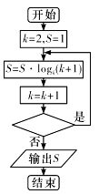
C、命题“p或q”为真命题，则命题P和命题q均为真命题
D、“x＞3”是“x＞2”的充分不必要条件
5．若执行右边的程序框图，输出S的值为4，则判断框中应填入的条件是
A、k＜14？
B、k＜15？
C、k＜16？
D、k＜17？
6．若（a＞0）的展开式中的系数是66，则实数
a的值为
A、4 B、3 C、2 D、l
7．如图，圆O与x轴的正半轴的交点为A，点C、B在圆O
上，且点C位于第一象限，点B的坐标为（），
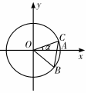
“∠AOC＝α”，若｜BC｜＝1，则
的值为
A、－ B、 C、－ D、
8．若f（x）＝ln（＋1）＋ax是偶函数，则a的值等于
A、 B、－ C、 D、－
9、如图是函数f（x）＝Asin（2x＋）（｜｜）图像的一部分，对不同的x₁，x₂
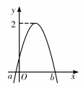
，若f（x_{l}）＝f（x₂），有f（x_{l}＋x₂）＝，则
A、f（x）在（一）上是减函数
B、f（x）在（）上是减函数
C、f（x）在（一）上是增函数
D、f（x）在（）上是增函数
10．一个几何体的三视图如图所示，其中正视图是正三角形，则几何体的外接球的表面积为
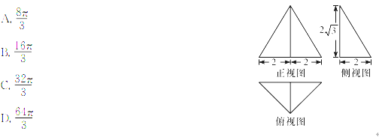
11．已知椭圆C₁：＝1，双曲线C₂：，若以C₁的长轴为直径的圆与C₂的一条渐近线交于A、B两点，且C₁与该渐近线的两交点将线段AB三等分，则C₂的离心率为
A、 B、5 C、 、
12．已知定义在R上的函数f（x），当x［0,2］时，f（x）＝8（l一｜x一1｜），且
对任意的实数，都有f（x）＝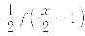，
若g（x）＝有且仅有三个零点，则a的取值范围为
A、［2，10］ B、［］ C、（2，10） D、（）
二、填空题（本大题共4小题，每小题5分，共20分．）
13·已知直线y＝－x＋1是曲线f（x）＝－的切线，则实数a＝ ．
14．设实数x，y满足，向量a＝（2x一y，m），b＝（一1，1）若a／／b，
则实数m的最小值为
15．过抛物线C：＞0）的焦点且斜率为2的直线与C交于A、B两
点，以AB为直径的圆与C的准线有公共点M，若点M的纵坐标为2，则
p的值为
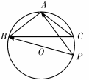
16．如图，在△ABC中，三内角A，B，C的对边分别为a，b，c，且，S为△ABC的面积，圆O是△ABC的外接圆，P是圆O上一动点，当S＋取得最大值时，的最大值为

三、解答题（解答应写出文字说明，证明过程或演算步骤）
17．（本小题满分12分）
某家电产品受在保修期内维修费等因素的影响，企业生产每件的利润与
该产品首次出现故障的时间有关某厂家生产甲、乙两种品牌，保修期均
为2年现从该厂已售出的两种品牌家电中各随机抽取50件，统计数据
如下：
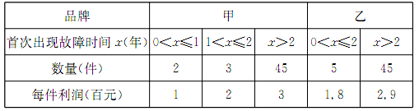
将频率视为概率，解答下列问题：
（I）从该厂生产的甲、乙品牌产品中随机各抽取一件，求其至少有一件
首次出现故障发生在保修期内的概率；
（II）若该厂生产的家电均能售出，记生产一件甲品牌的利润为X_{l}，生产
一件乙品牌家电的利润为X₂，如果该厂预计今后这两种品牌家电销
量相当，由于资金限制，只能生产其中一种品牌的家电．若从经济效
益的角度考虑，你认为应生产哪种品牌的家电？说明理由

18．（本小题满分12分）
设等差数列的前n项和为，＝143．数列的前n
项和为，满足．
（I）求数列的通项公式及数列的前n项和；
（II）是否存在非零实数，使得数列为等比数列？并说明理由．

19．（本小题满分12分）
如图所示，在四棱柱ABCD一A₁B₁C₁D₁中，底面ABCD是梯形，AD／／BC，侧面ABB₁A₁为菱形，∠DAB＝∠DAA₁。
（I）求证：A.₁B⊥AD；
（II）若AD＝AB＝2BC，∠A₁AB＝60⁰，点D在平面ABB₁A₁上的射影恰
为线段A₁B的中点，求平面DCC₁D₁与平面ABB₁A₁所成锐二面角
的余弦值．
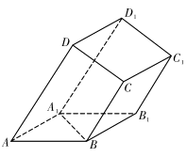

20．（本小题满分12分）
已知圆F_{l}：（x十1）²十y²＝r²与F₂：（x－1）²十y²＝（4一r）²（0＜r＜4）的
公共点的轨迹为曲线E，且曲线E与y轴的正半轴相交于点M
（I）求E的方程；
（II）若曲线E上相异两点A、B满足直线MA，MB的斜率之积为．
（i）判断直线AB是否恒过定点，如果过定点，求出定点的坐标；如果
不过定点，请说明理由；
（ii）求△ABM的面积的最大值．

21．（本小题满分12分）
已知函数f（x）＝ln（x＋l）十ax²一x（a R）．
（I）当时，求函数y＝f（x）的单调区间；
（II）若对任意实数b（l，2），当x（一1，b）时，函数f（x）的最大值为
f（b），求a的取值范围．

选做题（请考生在第22，23，24三题中任选一题做答，如果多做，则按所做的
第一题记分）
22．（本小题满分10分）［选修4一1：几何证明选讲】
如图，直线PQ与相切于点A，AB是的弦，∠PAB的平分线AC
交于点C，连结CB，并延长与直线PQ相交于Q点，
（I）求证：QC•BC＝QC²一QA²；
（II）若AQ＝6，AC＝5，求弦AB的长．
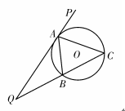
23．（本小题满分10分）［选修4一4：坐标系与参数方程】
在平面直角坐标系xoy中，直线l的参数方程为参数），以
坐标原点为极点，x轴正半轴为极轴建立极坐标系，曲线C的极坐标方程为：。
（I）将直线l的参数方程化为极坐标方程；
（II）求直线l与曲线C交点的极坐标．

24．（本小题满分10分）［选修4一5：不等式选讲】
已知a＞0，b＞0，c＞0，函数f（x）＝｜x十a｜＋｜x一b｜＋c的最小值为4．
（I）求a＋b＋c的值；
（II）求的最小值

